|  |  |
| --- | --- |
|  | **ПАМЯТКА населению**  **«Общие правила поведения в гололед»** |

**Уважаемые жители Волгограда!**

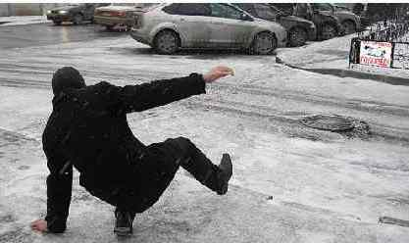

Рекомендуется соблюдать следующие правила для безопасности во время гололеда:  
1. Во время гололеда, выходя из дома, одевайте удобную и не скользящую обувь. На обувь с гладкой подошвой можно наклеить лейкопластырь. Идите по краю проезжей части дороги, не торопитесь, обходите других пешеходов осторожно.  
2. Поднимаясь или спускаясь по ступенькам, держаться за поручни, перила. Ноги на скользкие ступеньки ставить аккуратно, немного под углом.  
3. Переходя через дорогу, соблюдайте правила дорожного движения, не переходите улицу и не перебегайте перед близко идущим транспортом. ПОМНИТЕ - проезжая часть скользкая, и торможение транспорта затруднено, возможны заносы.  
4. При наличии светофора - переходите только на зеленый свет.  
5. В гололед выбирайте более безопасный маршрут и выходите из дома заблаговременно.  
6. В случае падения на проезжей части дороги, постарайтесь быстрее подняться и отойти на безопасное место, если не можете подняться - попросите прохожих оказать вам помощь, если их нет, то постарайтесь отползти на край дороги в безопасное место.  
7. Если у Вас на глазах произошел несчастный случай, необходимо срочно доставить пострадавшего в лечебное учреждение, либо вызвать скорую медицинскую помощь.

Будьте внимательны и осторожны. Но если все же беда произошла помните, рядом с Вами находятся профессионалы. Не медлите с вызовом помощи по единому телефону вызова экстренных оперативных служб «112».

|  |
| --- |
|  |

**Комитет гражданской защиты населения**

**администрации Волгограда**